Оглавление

Введение

Глава 1. Таблицы: общая характеристика

1.1 Таблицы и их виды

1.2 Составные элементы таблиц и их содержательное наполнение

Глава 2. Современные подходы к редакционно-технической обработке таблиц

2.1 Основные требования

2.2 Стратегии оптимизации таблиц

Глава 3. Анализ таблиц и их связи с текстом в учебных изданиях

3.1 Таблицы в специализированных изданиях

3.2 Типичные ошибки редакционно-технической обработки таблиц

Заключение

Список использованной литературы

Введение

С каждым годом количество информации увеличивается, усложняя процесс запоминания, затрудняя отделение "зёрен от плевел". Существует множество решений этой проблемы; одним из них, а порой единственным, являются таблицы.

Это удобная форма для отображения информации. Но таблицы выполняют лишь тогда свое предназначение, когда между строчками и столбцами имеется смысловая связь, то есть информацию в них можно рассортировать неким образом, пригодным для восприятия.

Порой сложно скомбинировать данные так, чтобы они дошли до читателя в неискаженном виде. Этим объясняется выбор темы курсовой работы, целью которой является изложение характеристики таблиц и способов их оптимизации. Задачи курсовой работы – выявить, насколько табличное отображение материала удобнее текстового и как правильно им распорядиться.

Объектом исследования выступает деятельность редактора, направленная на создание и правку таблиц.

Цель и задачи курсовой работы обусловили выбор ее структуры. Курсовая работа состоит из введения, двух частей, заключения и списка использованной при написании работы литературы.

В первой части "Таблицы: общая характеристика" излагаются определения видов и составных частей таблиц.

Во второй главе "Современные подходы к редакционно-технической обработке таблиц" раскрывается вторая тема работы, касающаяся непосредственно роли редактора в преобразовании текста в таблицу.

В третьей части "Анализ таблиц и их связи с текстом в учебных изданиях" рассматриваются примеры применения таблиц на практике.

В заключении подведены основные итоги курсовой работы.

Глава 1. Таблицы: общая характеристика

1.1 Таблицы и их виды

Таблицы – наиболее сложный элемент издания, они позволяют математизировать различные данные, делать их сопоставимыми, дробными для анализа и дают возможность устанавливать зависимость между отдельными параметрами. Благодаря лаконичности они не только облегчают восприятие и сопоставление различных фактов, но и помогают достичь выразительности изложения без ущерба для содержания произведения.

Виды таблиц.

Таблицы можно разделить на 2 группы:

1. книжно-журнальные таблицы – в них заполнены все элементы.
2. канцелярские таблицы – в них заполнены только заголовочная часть и боковик.

В зависимости от формы материалов прографки, в книжных таблицах различают цифровые, смешанные и текстовые.

Среди канцелярских таблиц выделяют проформы, в которых заполняется лишь заголовочная часть, иногда боковик. Хвостовая часть прографки оставлена пустой для заполнения цифрами. Пустографки – это таблицы без каких-либо сведений в заголовочной, хвостовой части или боковике.

По характеру набора и заверстки на полосе различаются следующие таблицы:

1. Клочковые, ширина которых меньше или равна ширине полосы; могут располагаться стоя или лёжа.
2. Полосные, которые верстаются на всю полосу; могут располагаться стоя или лёжа.
3. Распашные, которые начинаются на левой и заканчиваются на правой стороне листа; могут располагаться стоя или лёжа.
4. Комбинированные, которые не укладываются в формат полосы по длине или ширине, поэтому продолжение такой таблицы дается на полосе либо второй колонкой, либо вторым этажом.

По расположению на странице таблицы бывают:

1. Продольные, если строки таблицы параллельны тексту.
2. Поперечные, если строки перпендикулярны тексту.

В зависимости от обрамления линейками таблицы могут быть:

1. Закрытые (обрамление с 4-х сторон);
2. Полузакрытые (обрамление с 2-х или 3-х сторон);
3. Открытые (обрамление только сверху).

Таблицы бывают по назначению аналитические и рабочие.

Рабочие таблицы предназначены только для сообщения тех или иных сведений (расписание, прейскурант и т.д.). Аналитические — для исследования изменения явления или тенденции, на их основании можно сделать какой-либо вывод.

* 1. Составные элементы таблиц и их содержательное наполнение

Таблица состоит из следующих элементов:

1. нумерационный заголовок – помогает осуществлять связь таблицы с текстом
2. тематический заголовок – характеризует предмет содержания
3. головка/заголовочная часть - основная табличная конструкция, состоящая из заголовков – вертикальных граф
4. хвостовая часть – основная часть таблицы
5. боковик – левая вертикальная графа, в которой характеризуется горизонтальная позиция
6. прографки – вертикальные строки, содержащие основные табличные данные
7. примечание – составная часть таблицы, которая размещается под хвостовой частью.

Таблицы должны быть построены таким образом, чтобы быть удобными для оформления и не иметь ничего лишнего, что бы мешало восприятию. Место какого-либо элемента определяют его смысловые связи с другими табличными элементами. Логическими элементами таблицы являются подлежащее и сказуемое. Всякую таблицу можно рассматривать как совокупность подлежащего и сказуемого. То, к чему относятся данные в прографке, принято называть подлежащим (логический субъект), а сами данные – это сказуемое (логический предикат). Подлежащее – это те объекты, которые характеризуются цифровым материалом или другими признаками; его элементы располагаются в тематическом заголовке, боковике и головке прографки.

Сказуемое – это те признаки, которыми характеризуется подлежащее. Каждый объект определяемый, поэтому всю таблицу можно отнести к тематическому заголовку, а содержимое прографки – к подлежащему.

Для правильного построения таблицы необходимо четко разграничивать подлежащее и сказуемое. Подлежащее должно точно отвечать названию таблицы. Следует считать лучшим построение таблицы, в которой подлежащее находится в боковике, а сказуемое в заголовке, так как сравнивать однородные данные значительно легче, если они расположены по вертикали.

Построение таблиц с подлежащим в заголовочной части и однородных данных по горизонтали целесообразно в тех случаях, когда в таблице большое количество объектов в подлежащем, а число показателей сказуемого незначительно, или когда сказуемое даёт наиболее полную характеристику подлежащего. Встречаются таблицы с комбинационными подлежащими, показатели которого расположены как в боковике, так и в головке. При построении таблицы необходимо соблюдать строгую соподчиненность элементов:

* каждый заголовок прографки должен относиться ко всем данным в этой графе;
* каждый заголовок строки в боковике должен относиться ко всем данным этой строки;
* каждый показатель строки таблицы – это элемент ряда, который объединен темой заголовка графы или фактором, стоящим в заголовке боковика.

Нумерационный заголовок таблицы

Назначение

Нумерационный заголовок нужен для того, чтобы упростить связь таблицы с текстом; при ссылке в тексте достаточно указать: табл. 5, и читатель легко найдет таблицу, к которой его отсылает автор. Нумерационный заголовок может быть без ущерба заменен номером, поставленным в подбор с тематическим заголовком (нумерацианно-тематический заголовок).

Если бы таблица не имела своего порядкового номера, пришлось бы при ссылке либо повторять ее тематический заголовок, либо указывать номер страницы, на которой таблица напечатана, а при нескольких таблицах на странице еще и место каждой на полосе 1-я сверху, 2-я сверху, 1-я снизу и т. п.).

Форма

Наиболее распространенная форма: слово Таблица и номер арабскими цифрами (без знака номера перед ними, без точки на конце). Заголовок ставят над тематическим заголовком или, что экономичнее, перед ним и в строку с ним. Обычно нумерационный заголовок выключается в правый край набора (формата таблицы) и выделяется курсивом или разрядкой.

В приложении таблицы со своей порядковой нумерацией обычно обозначают иначе, чаще всего римскими цифрами, чтобы упростить ссылки на эти таблицы в основном тексте и не запутать читателя.

Система нумерации

Может быть сквозной через все издание, сквозной постатейной, индексационной (в последнем случае в 1-й главе нумерационные заголовки таблиц будут: Таблица 1.1; Таблица 1.2; Таблица 1.3 и т. д.; во 2-й — Таблица 2.1; Таблица 2.2; Таблица 2.3 и т. д., т. е. 1-я цифра обозначает номер главы, а 2-я — номер таблицы в ней). Индексационная целесообразна, когда и другие нумерационные ряды индексационные.

Границы применения

Нумерационный заголовок не нужен:

1. Если таблица единственная в издании или статье — ее не нумеруют, а ставить в заголовке Таблица без номера мало смысла: читатель и так знает, что перед ним таблица.

2. Если издание требует особой компактности — в этом случае номер таблицы ставят непосредственно перед ее тематическим заголовком. Напр.: 5. Рост населения России. Такое оформление следовало бы в интересах экономии использовать шире: ставить же в ссылке сокращенное слово Табл. не возбраняется и тогда, когда этого слова нет перед номером в самой таблице. Возможен и вариант с размещением нумерационного заголовка в подбор к тематическому. Напр.: Табл. 5. Рост населения страны.

Тематический заголовок таблицы

Назначение

Тематический заголовок определяет тему и содержание таблицы. Он нужен для того, чтобы читатель мог легко ориентироваться в содержании таблицы, не обращаясь к основному тексту.

Место и графическая форма

Ставят тематический заголовок над таблицей под ее нумерационным заголовком или после него, выделяют шрифтом (обычно полужирного или курсивного начертания), без знака препинания в конце.

Область применения

Тематический заголовок необходим во всех случаях, кода читатель может обратиться к таблице помимо текста, т. е. когда таблица имеет хоть какое-то самостоятельное значение.

Он может быть опущен, если таблица нужна только по ходу чтения основного текста, т. е. носит вспомогательный характер, лишена самостоятельного значения.

Не требуется тематический заголовок, когда таблица целиком составляет содержание параграфа или другого подраздела: заголовок этого параграфа (подраздела) играет также роль тематического заголовка таблицы.

Основные требования к тематическому заголовку таблицы

Эти требования — точность, соответствие назначению и содержанию таблицы, выразительность и краткость.

Неточны заголовки, которые не полностью охватывают содержание таблицы, или шире, чем ее содержание, или определяют тему не прографки, а боковика или головки.

Невыразительными чаще всего бывают заголовки, которые не выявляют основное значение таблицы, ее суть, тенденцию, которую она выражает.

Например, таблица показывает рост числа станций "Скорой помощи" и развитие их работы, а озаглавлена: Число станций "Скорой помощи".

Заголовок над продолжением или окончанием таблицы на последующих полосах

Над продолжением таблицы на новой полосе принято ставить заголовок типа Продолжение табл. 5 (если таблица на этой полосе не кончается) или Окончание табл. 5 (если таблица здесь завершается).

Такой заголовок выделяют так же, как нумерационный заголовок таблицы, а если нумерационного заголовка нет, то в соответствии с общей системой оформления издания — шрифтом курсивного начертания или разрядкой.

Для многополосных таблиц, особенно в случаях, когда их понимание без тематического заголовка затруднено, целесообразно вместо указанных выше типов заголовков ставить над продолжением таблицы сокращенный тематический заголовок в виде своеобразного колонтитула таблицы, что упростит читателю пользование таблицей: не нужно обращаться для справок к ее началу. В качестве шрифтовой формы рекомендуется светлый курсив, подчеркивающий повторность заголовка (при наборе тематического заголовка, как правило, шрифтом полужирного начертания).

Примечания к таблицам

Виды примечаний к таблице и их употребление

Используют два вида примечаний.

Примечания в виде отдельной графы. Целесообразны, если в них нуждается большая часть строк, т е при условии заполнения данными значительной части графы, а также если при этом в таблице не будут образовываться пустоты из-за неравенства по числу строк примечания и элементов таблицы, к которым оно относится

Примечания под таблицей. Целесообразны 1) если они относятся лишь к незначительной части строк; 2) если они комментируют, поясняют, дополняют отдельные числа или текстовые элементы; 3) если они велики по объему и могут привести к образованию пустот внутри таблицы.

Формы связи подтабличных примечаний с таблицей

Применяют две формы связи

Связь с помощью знаков сноски. Применяется, когда примечания относятся к отдельным местам таблицы (числам в прографке, одному из заголовков граф или боковика и т.п.). В качестве знаков сноски используются 1) арабские цифры — порядковые номера на верхнюю линию шрифта (если примечания относятся к текстовым элементам), 2) звездочки (одна, две, три) на верхнюю линию (если примечания относятся к отдельным цифрам или символам и их немного), 3) арабские цифры с закрывающей скобкой 552) (когда примечании к отдельным цифрам или символам больше трех, но способ этот не является лучшим, т.к. знак может быть принят поначалу за показатель степени), 4) звездочка с цифрой — порядковым номером и закрывающей скобкой 55*1), 80*3), 112*4); 5) одна звездочка на верхнюю линию шрифта у разных цифр и символов с повтором поясняемой цифры или символа в самом примечании.

Одинаковые знаки ставят у комментируемого места таблицы и перед примечанием.

Во всех случаях желательно чтобы знаки сноски к подтабличным примечаниям отличались от знаков сноски к подстрочным примечаниям или подстрочным библиографическим ссылкам это облегчит читателю пользование изданием.

Связь с помощью заголовка "Примечание". Если примечание или примечания относятся к таблице в целом, они могут быть оформлены так же, как внутритекстовые, т.е. начинаться заголовком Примечание (Примечания). При повторе комментируемых чисел или символов в примечании оно тоже может быть оформлено как внутритекстовое.

Если таблица требует общих примечаний (в целом к таблице) и примечаний к конкретным данным, то первыми помещают общие примечания, а под ними — примечания к конкретным данным (в виде сносок).

1.4 Основные требования к содержанию таблиц

Существенность и полнота показателей, характеризующих явление, предмет, процесс. Таблицы со случайными показателями или с пропущенными важными показателями не достигнут той цели, которую перед ними ставят. Так, таблица "Число студентов из народностей Севера, обучавшихся в медицинских и фармацевтических институтах в 1961 г.", призванная продемонстрировать широту подготовки многонациональных кадров медицинских работников в стране, мало что даст читателю, поскольку цифры за один год не очень показательны. Ущербной для читателя будет таблица с техническими характеристиками машин, если в ней пропущен показатель "Мощность электродвигателя".

Сопоставимость данных

Сравниваемые в таблице данные должны быть сопоставимы, иначе она приведет к неверным выводам. Так, нельзя судить о том, как развивалась торговля продуктами по суммам выручки в тот или иной период, если в каждый период цены на эти продукты были разными. Сопоставляемые данные надо приводить в одних единицах величин.

Наличие всех данных, позволяющих пользоваться таблицей

Если, например, в таблице и комментирующем тексте не указана единица величины, числа таблицы будут немы для читателя. Если таблица, сведения которой не являются всеобщими (зависят от времени и обстоятельств), не привязана к определенному времени или обстоятельствам, она введет читателя в заблуждение.

Существенность признаков группировки данных в таблице

Если группировать показатели таблицы по несущественным признакам, то таблица может подвести к ошибочным выводам. Нельзя, например, правильно судить о прогрессе в издательском деле, если строить таблицу, группируя издательства по числу работников в них (до 10, до 50 и т. д.). Более существенна будет характеристика издательств с группировкой их по числу изданий в годовом выпуске и общему годовому тиражу и листажу.

Достоверность включенных в таблицу данных и приемы их контроля

Выводы из таблицы могут ничего не стоить, если факты, которыми оперирует автор, неточны, сомнительны, недостоверны. Чтобы проверить достоверность табличных данных, устанавливают достоверность их источника, проверяют по этому источнику, насколько точно автор извлек оттуда данные. Кроме того, используют приемы внутреннего контроля табличных данных:

1.Проверяют закономерность изменения данных в строках и графах таблицы.

2. Подводят итоги, чтобы избежать случайных и не случайных ошибок. Например, подсчитывают сумму чисел в графе, чтобы проверить точность итогового числа таблицы, или складывают числа, которые в сумме должны дать 100 % (состав целого в %).

3. Соотносят связанные по смыслу или повторяемые в таблицах данные.

Это особенно полезно делать в таблицах, где значения величин изменяются в определенном алгоритме, т. е. количественно связаны между собой. Установив этот алгоритм, можно без особого труда увидеть, где он нарушается. А такое нарушение чаще всего — свидетельство ошибки.

При повторении одних данных в разных таблицах полезно эти данные сопоставлять: различие поможет обнаружить случайную ошибку или опечатку.

Систематичность расположения данных в строках и графах таблицы, понятная для читателя.

Систематичное расположение строк и граф, исходящее из-за задачи таблицы, помогает читателю быстро и правильно схватывать ее суть. Система расположения может быть разной — напр., по нарастанию или падению количественного значения, от подлежащих большей значимости к подлежащим меньшей значимости и т. д. Наоборот, беспорядочное расположение табличных данных, не подчиненное понятной читателю системе, делает содержание таблицы более трудным для восприятия.

Соответствие тематического заголовка содержанию таблицы.

Не вполне отвечающий содержанию таблицы тематический заголовок вводит читателя в заблуждение, осложняет понимание таблицы.

Так, в таблице тематический заголовок не отражает ее содержания:

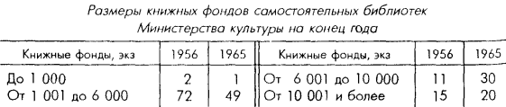

Таблицу следовало озаглавить: Изменение удельного веса групп самостоятельных библиотек Министерства культуры, различающихся размером книжных фондов, % (на конец года).

Определенность табличных данных при количественной группировке.

При такой группировке нужна полная ясность относительно того, в какую группу входит объект (человек такого-то возраста, завод с таким-то числом работников и т. д.). Рекомендуется группировка типа:

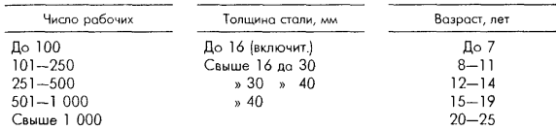

Глава 2. Современные подходы к редакционно-технической обработке таблиц.

2.1 Основные требования

При редактировании таблиц редактор обращает внимание на следующие положения:

* целесообразность использования табличной формы подачи материала;
* проверку содержания таблицы;
* проверку построения таблицы с точки зрения удобства ее построения и пользования ею;
* связь таблицы с текстом, в котором дается ее анализ;
* редакционно-техническую обработку таблицы.

Правила редактирования таблиц:

* + - * четко, ясно и лаконично сформулировать боковик и головку;
      * согласовать их с приводимыми данными;
      * заменить слова в головке и боковике условными обозначениями, принятыми в тексте;
      * унифицировать сокращения и обозначения;
      * вынести общие и повторяющиеся элементы таблицы в ее название;
      * при наличии одного примечания можно не делать для него специальной графы, а вынести его под таблицей в качестве сноски;
      * при переносе таблицы на следующую, страницу головку таблицы лучше повторить (можно не только буквенными обозначениями, а только цифрами);
      * при отсутствии явления ставится тире, при отсутствии данных — многоточие.

таблица редакционный текст издание

2.2 Стратегии оптимизации таблиц

Приемы оценки логичности построения таблиц

Соответствие места основных частей таблицы их логическому значению.

Логика построения любой таблицы такова, что ее логический субъект, или подлежащее (обозначение тех предметов, которые в ней характеризуются), должен быть расположен в боковике, или в головке, или в них обоих, но не в прографке, а логический предикат таблицы, или сказуемое (т. е. данные, которыми характеризуется подлежащее, сама характеристика), — в прографке, но не в головке или боковике. При нарушении этого правила нарушается зависимость, которую должна устанавливать таблица, — то, что является искомым (характеристика), оказывается характеризуемым и наоборот.

Логическая соподчиненность элементов

Логика конструктивной схемы таблицы такова, что каждый заголовок над графой должен относиться ко всем данным в этой графе, а каждый заголовок строки в боковике — ко всем данным этой строки. Если эта схема нарушена, таблица построена неверно, читать ее, разбираться в ней становится намного сложнее.

Но мало того, чтобы заголовки стояли над своей графой. Важно, чтобы каждый показатель графы и строки подчинялся своему заголовку и логически (входил в его содержание или зависел от него). Если такой подчиненности (зависимости) нет, значит, таблица построена неверно и нуждается в перестройке.

Чтобы избежать нелогичности в соподчинении элементов таблицы, следует при проверке таблиц последовательно соотносить каждый показатель графы с ее заголовком и каждый показатель строки — с заголовком боковика, каждый заголовок нижнего яруса головки с подчиняющим заголовком верхнего яруса.

В боковике с заголовками нескольких ступеней требуется проверять логичность соподчинения заголовков низшей ступени своему подчиняющему заголовку. Напр.:

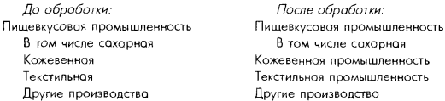

В левой колонке из-за неправильной выключки кожевенная, текстильная промышленность и другие производства попали в разряд пищевкусовых: логика соподчинения явно нарушена, поскольку это самостоятельные отрасли промышленности и их нужно поставить в один ряд с пищевкусовой.

Приемы перестройки таблиц ради их экономичности и наглядности

Вывод необязательных данных таблицы за ее пределы

Таблица не должна содержать данных, без которых она может быть прочитана и понята: они загромождают ее, вызывают доп. расход бумаги, затрудняют чтение.

Все подобные данные целесообразно вывести за пределы таблицы — в другую, подчиненную таблицу, в основном текст, в подтабличное примечание (прим. 1— 2).

Перечисленные приемы значительно упрощают форму таблиц, порой резко сокращают занимаемую ими площадь, и потому следует каждую таблицу оценивать с точки зрения возможности вывода из них некоторых данных.

Головка таблицы (прим. 13) перегружена сведениями, которые могут быть помещены в подтабличном примечании (прим. 14).

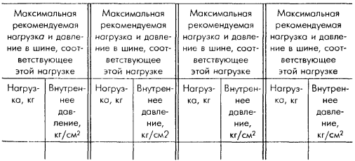

Пример 1

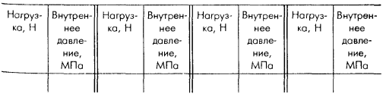

Примечание. Во всех графах указаны максимальная рекомендуемая нагрузка и внутреннее давление в шине, соответствующее этой нагрузке.

Распределение подлежащих между боковиком, головкой и прографкой

Если подлежащие, сосредоточенные в одном месте (напр., в головке), распределить между частями таблицы (напр., между головкой и прографкой), то таблица станет более компактной.

Объединение одинаковых таблиц, стоящих рядом

Этот прием экономит площадь изданий, т. к. избавляет от необходимости повторять одни и те же заголовки граф и боковика.

Устранение лишних граф

К лишним графам относятся графы с одним и тем же показателем; дублирующие другие; пустые незаполненные целиком или частично (напр., графа Примечание с текстом лишь в нескольких строках из многих).

Перенос данных графы с одним показателем в тематический заголовок таблицы, в основной текст или в подтабличное примечание (прим. 20), а данных полупустой графы Примечание — в примечания под таблицей позволяет расширить остальные графы, уменьшить высоту таблицы благодаря сокращению числа многострочных данных (чем шире графа, тем в меньшее число строк укладывается элемент) и сделать таблицу более наглядной по форме.

Кроме того, как видно из сопоставления, убрав лишние графы, можно устранить пустоты внутри таблицы, когда, например, в издании не применяются оборки и узкие таблицы приходится искусственно разгонять.

Сдваивание, страивание и т. д. таблиц

Вытянутые по вертикали двух-, трехграфные таблицы можно сделать значительно компактнее (избежав к тому же оборок), если их сдвоить, строить и т.д. Хотя это задача технического редактора, редактор ускорит подготовку издания к производству, если наметит такую перестройку до передачи авторского оригинала на перепечатку.

"Перевертывание" таблиц

Превращая графы в строки и строки в графы, можно добиться большей компактности и, значит, экономичности таблиц, не занимающих весь формат набора и содержащих число строк, умещающихся в этот формат.

"Перевертывание" целесообразно также в тех случаях, когда таблицу приходится заверстывать боком (лежа), или когда в таблицу заверстаны рисунки, занимающие, в отличие от цифровых строк, много места по высоте и ведущие к пустотам в прографке, или когда лишь боковик содержит многострочные тексты, а данные граф умещаются в одну строку.

Принимая решение о "перевертывании", учитывают воздействие его на чтение; экономия не должна достигаться за счет наглядности и удобства.

Деление таблицы на несколько самостоятельных

Неэкономичность некоторых громоздких таблиц вызвана главным образом тем, что в них стремились втиснуть разнородный материал. Стоит только развести этот материал — разделить таблицу на несколько самостоятельных, как будет достигнута значительная экономия площади.

Одна из причин пустот в таких громоздких таблицах — сочетание однострочных элементов с многострочными.

Другая причина — поочередная характеристика в графах предметов, обозначенных в боковике: в одних графах характеризуются одни предметы, в других — другие, отчего графы оказываются наполовину пустыми. В последнем случае достаточно выделить группы предметов, характеристика которых содержится в прографке, и отдельные таблицы, чтобы пустоты исчезли, а общая площадь отдельных таблиц оказалась меньше, чем площадь той таблицы, в которую были включены все данные этих таблиц.

Объединение граф

Экономию площади может принести объединение граф, содержащих данные одного рода, в этом случае сократится число линеек и отбивок между графами, и таблица, которая до этого не втискивалась в формат набора и которую приходилось располагать лежа, что тоже вело к потере места из-за разгона граф, уместится в формат набора.

Выигрыш достигается главным образом потому, что заголовок графы во многих случаях был шире колонки цифр в графе, отчего в ней пропадало много места. При объединении граф ширина объединенной графы по этой причине может не меняться: в ней легко умещаются данные двух граф — достаточно для этого сопоставить объединенную графу таблицы с объединяемыми графами таблицы: общая ширина вторых меньше первой.

Перемена местами ярусов головки

К большим потерям места ведет такое построение многоярусной головки, при котором объединяющие заголовки верхнего яруса лаконичны, а повторяемые заголовки нижнего яруса содержат большое число слов (знаков). Во многих случаях без ущерба для смысла такие ярусы можно поменять местами, значительно сократив площадь головки.

Приемы перестройки таблиц ради удобства их чтения

От варианта построения таблицы во многом зависит, удобно ли ее читать — быстро, без дополнительных затруднений подводит она читателя к нужным сопоставлениям и выводам, или ему приходится преодолевать сложности, которые вызваны ее неудачной формой.

Рациональный порядок расположения граф и строк

Первое требование удобочитаемости таблицы — сопоставляемые данные должны располагаться рядом, а не перемежаться другими данными, что вынуждает читателя, изучающего таблицу, "перепрыгивать" взглядом графы и (или) строки, т. е. мысленно перестраивать таблицу.

Выбор места для показателей сказуемого

На быстроту чтения таблицы влияет также место, которое выбрано для показателей сказуемого, — боковик это или головка. Сопоставлять числовые значения однородных величин наиболее легко и удобно по вертикали: единицы стоят под единицами, десятки — под десятками, и достаточно скользнуть взглядом по колонке, чтобы уловить характер изменений. Несколько труднее делать то же самое по горизонтали. Поэтому при прочих равных условиях предпочтение следует отдать построению, при котором показатели сказуемого стоят в головке, поскольку в этом случае сопоставляемые числовые значения образуют колонки.

Рациональное размещение нескольких подлежащих

При нескольких рядах подлежащих (при прочих равных условиях) в боковике целесообразнее помещать тот их ряд, числовую характеристику которых в прографке требуется сопоставлять в первую очередь, т. к. сопоставлять числа удобнее по вертикали.

Упрощение головки переносом ряда показателей в прографку

Многоярусная головка очень усложняет чтение таблицы из-за чрезмерного числа показателей в ней. Если нецелесообразно поменять головку и боковик местами ("перевернуть" таблицу), сделать таблицу более удобочитаемой может перенос некоторых показателей из головки в прографку.

Приемы упрощения и сокращения заголовков граф

Устранение повтора тематического заголовка (прим. 3)

Температура горячих мастик при приготовлении и применении, °С

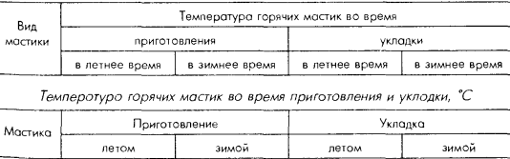

Головка таблицы с повтором тематического заголовка (вверху) и без повтора после обработки.

Устранение лишних слов

Безусловно лишним является в заголовках граф слово Наименование (Название) при существительном, поскольку любое существительное есть имя, наименование. Напр.:

До обработки: После обработки:

Наименование характеристики Характеристика

Название болезни Болезнь

Наименование продукции Продукция

Во многих случаях можно обойтись в заголовке без слов число, число штук, человек. Напр., вместо Число рабочих; Число крестьян — Рабочих; Крестьян, вместо Продано столов, шт. — Продано столов и т. п.

Замена словесных заголовков граф символическими буквенными обозначениями

Такая замена возможна и желательна, когда символы хорошо известны читателю, которому адресована книга, или когда в тематическом заголовке употреблены слова заголовка и их символическое обозначение (прим. 4).

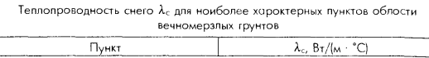

Иногда заменяют условными буквами многословные заголовки, расшифровывая эти буквы в подтабличном примечании или в тематическом заголовке.

Перевод числительных в цифровую или смешанную форму

Такой перевод уменьшает число знаков в заголовках граф и позволяет сузить графы или расположить удобно сами заголовки.

Объединение двух граф в одну для нормального расположения заголовков граф

Прием позволяет при узких графах избежать набора заголовков боком, усложняющих набор и чтение таблицы.

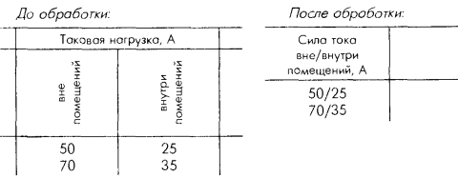

Редакционно-техническое оформление заголовков граф

Порядок расположения элементов одного заголовка

Элементы располагают в следующем порядке:

1. Словесное определение. — 2. Буквенное обозначение. — 3. Обозначение единицы. — 4. Указание об ограничении (от, до, не более, не менее). Напр.:

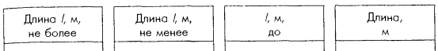

Расстановка знаков препинания между элементами заголовка графы определяется следующими соображениями: 1) между словесным определением и буквенным обозначением запятая не ставится, т. к. это одно целое, а не перечень; 2) между буквенным обозначением и обозначением единицы запятая нужна, поскольку буквенное обозначение замещает словесное определение, а между словесным определением и обозначением единицы запятую принято ставить; второе уточняет первое.

Последовательность заголовков

В многоярусной головке, которая содержит показатели сказуемого и показатели подлежащего, первыми, как правило, следует ставить показатели сказуемого, а вторыми — показатели подлежащего, т. е. в первую очередь сообщать читателю, что за данные стоят в графах, а затем указывать объекты, ими характеризуемые или от них зависимые.

Заполнение ячейки головки над боковиком

Оставлять указанную ячейку пустой нежелательно, т. к. заголовок в ней помогает читателю быстрее ориентироваться в таблице, позволяет упростить, сделать лаконичнее заголовки боковика, уменьшить его площадь (прим. 6).

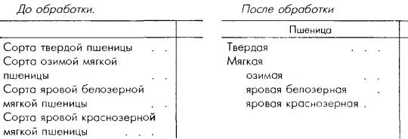

Деление ячейки над боковиком косой линейкой

Оно допустимо лишь при очень сложной, многоярусной головке, когда нельзя упростить ее другими приемами. Благодаря этому приему можно уменьшить число ярусов головки, т. к. верхний ярус переносится в правую часть поделенной косой линейкой ячейки над боковиком. Однако при простой головке деление ячейки косой линейки не рекомендуется, поскольку оно усложняет восприятие таблицы В подобных случаях заголовок из правой части ячейки над боковиком помешают в качестве верхнего яруса заголовков граф (прим. 7)

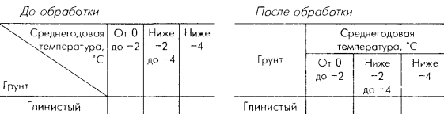

Грамматическая форма заголовков граф

Заголовки ставят в им. падеже ед. или мн. ч., без произвольного сокращения слов (допустимы в массовой и популярной литературе общепринятые сокращения, а в специальной — распространенные специальные).

Мн. ч ставят только тогда, когда среди текстовых показателей графы есть такие, которые поставлены во мн. ч , или когда в ед. ч. заголовок передает не то значение, которое нужно, или когда слово в ед. ч. не употребляется. В остальных случаях употребляют форму ед. ч.

Употребление прописных и строчных букв

В одноярусной головке все заголовки пишутся с прописной буквы.

В двух- и многоярусной головке заголовки верхнего яруса пишутся с прописной буквы, а заголовки последующих ярусов — с прописной, если они грамматически не подчинены стоящему над ними заголовку верхнего яруса, и со строчной, если грамматически подчинены стоящему над ними заголовку.

Обозначение единиц величин

Употребляются в форме, установленной нормативными документами (см. ГОСТ 8.417—81). Рекомендуется присоединять их к предшествующей части заголовка без предлога и не в скобках, а после запятой. Напр.:

Рекомендуется: Допустимо:

Длина, м Длина (м); Длина в м; Длина (в м)

Нумерация и литерация граф

Применяется тогда, когда на графы надо делать ссылки в тексте. Неприменима в качестве замены заголовков граф в продолжении таблицы на последующих полосах, как это принято делать в конторских машинописных таблицах, за исключением репродуцируемых машинописных оригинал-макетов, выполненных на конторских пишущих машинках, из-за сложности и неэкономичности повторения головки.

В статистике графы боковика принято обозначать прописными буквами русского алфавита, а остальные графы — арабскими цифрами. Напр.:



Головка в продолжении таблицы на новой странице

В продолжении таблицы на новой полосе головку требуется повторить, чтобы не затруднять чтение таблицы. В рукописи, однако, в продолжении таблицы на новой странице повторять головку не обязательно (переходы с полосы на полосу все равно не совпадут с переходами со страницы на страницу). Достаточно указать наборщику: В продолжении таблицы на новой полосе головку повторить со следующим заголовком (далее пишут текст для набора заголовка: Продолжение табл. 5; Окончание табл. 5; текст сокращенного тематического заголовка-колонтитула). Головка распашной лежачей (поперечной) таблицы обычно не повторяется на правой полосе разворота.

Расположение заголовков граф внутри своей ячейки

Горизонтально расположенные заголовки выключают:

По горизонтали. Обычно выключаются посередине формата графы или нескольких граф, если заголовок их объединяет.

По вертикали. Расстояние от верхней линии текста заголовка до верхней линейки ячейки и от нижней линии текста заголовка до нижней линейки текста должно быть одинаковым, при отсутствии линеек — до мысленно выделенных линеек, образующих верх и низ ячейки головки.

При расположении боком. С выключкой от нижнего края флагом, с небольшим отступом от нижней линейки ячейки.

Редакционно-техническое оформление боковика

Соединительный заголовок В том числе

Применяют и располагают следующим образом:

Применение Обязателен во всех случаях, когда после строки с суммарными данными следуют строки, содержащие лишь часть слагаемых этих сумм.

В статистических таблицах заголовок В том числе помещают обычно после выдвинутого в первую строку итога и тогда, когда далее следуют строки со всеми слагаемыми этого итога. При соответствующем графическом и пространственном выражении соподчиненности заголовков боковика заголовок В том числе не обязателен.

Расположение. Заголовок В том числе ставят так же, как предшествующий заголовок, либо как заголовки, за ним следующие, либо с отступом от общего для всех заголовков боковика левого края. Напр.:

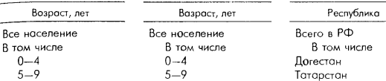

Средний вариант наиболее удобен для чтения таблицы

Заголовки Итого и Всего

Применяют, располагают и выделяют следующим образом.

Применение. Как и в головке, заголовок Итого ставят к строке с частным итогом, а заголовок Всего — к строке с общим итогом (включающим частные).

Выделение и расположение. Эти заголовки принято выделять разрядкой или курсивом и выключать в правый край боковика с многоточием (три точки) в конце либо без него.

Итого 200 | 300 | 500Итого 200 | 300 | 500

Выключка одноступенных заголовков

Их рекомендуется начинать: 1) с абзацного отступа, если в наборе большая часть заголовков образует несколько строк (при наборе в таких случаях второй и последующих строк со втяжкой может возрасти общее их число); 2) от левого края со втяжкой второй и последующих строк, если в наборе большая часть заголовков окажется однострочной (при отказе от абзацного отступа меньше вероятность образования вторых строк).

Допустим и флаговый набор многострочных заголовков, но различимость их в этом случае снижается. Этот недостаток можно свести на нет отбивками между заголовками, но отбивки ведут к некоторым потерям площади.

Выключка многоступенных заголовков

Они могут располагаться следующим образом:

1) заголовки 1-й ступени — в соответствии с рекомендациями, описанными выше (причем при наличии у каждого заголовка 1-й ступени группы подчиненных заголовков наиболее подходит самый экономичный способ расположения — флаговый — все строки выключают от левого края и на весь формат боковика) или в красную строку (посередине) и с выделением шрифтом полужирного либо курсивного начертания (такое расположение предпочтительно при нескольких ступенях заголовков: оно помогает уменьшить число втяжек);

2) заголовки 2-й ступени — со втяжкой и расположением всех строк от левого края втяжки (при отбивке каждого заголовка 2-й ступени от другого той же ступени) либо 1-е строки с абзацного отступа, а последующие от левого края втяжки,

3) заголовки 3-й и последующих ступеней — со втяжкой по отношению к левому краю заголовков предшествующей ступени (при отбивке друг от друга одноступенных заголовков) либо 1-е строки с абзацного отступа, а последующие — от левого края своей втяжки.

Ради экономии места втяжки целиком или частично могут быть заменены нумерацией и (или) литерацией заголовков (номера и литеры помогают хорошо различать заголовки разных ступеней) Например:

1. Заголовок первой ступени

А Заголовок второй ступени

1 Заголовок третьей ступени

а) заголовок четвертой ступени

б) заголовок четвертой ступени

2 Заголовок третьей ступени

Б Заголовок второй ступени и т.д.

Грамматическая форма заголовков

Именительный падеж единственного или множественного числа, за исключением случаев, когда заголовки грамматически подчиняются заголовку над боковиком, который требует постановки заголовка в косвенном падеже.

Замена повторяющихся слов в стоящих один под другим заголовках кавычками

Слова, повторяющие вышестоящий заголовок, заменяют кавычками по числу повторенных слов. Замена кавычками допустима только при условии, что заменяемое слово стоит непосредственно под тем же словом. Например:

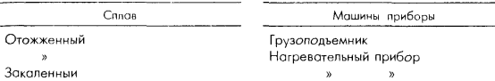

Малоцелесообразна с точки зрения удобства чтения, хотя и допустима, замена в словосочетании одного первого снова либо только вторых или третьих слов. Порой замена кавычками заголовков боковика неприменима.

Замена повторяющегося текста словосочетанием То же

Такая замена применяется в нескольких вариантах.

Полный повтор заголовка. При повторении подряд двух-, трех- и многострочного заголовка боковика 1-й повторяющийся заголовок рекомендуется заменять словосочетанием То же, а последующие — кавычками. Например:

Республиканские общестроительные Сварочные агрегаты постоянного организации тока

То же Та же

""

Частичный повтор заголовка. Если повторяется только часть заголовка, а другая его часть меняется, то повторяющуюся часть можно заменить сочетанием То же. Например:

Желатино-глицериновая вальцмасса незадубленная………

То же задубленная …………………………………………….

К этому приему целесообразно прибегать тогда, когда он дает большую экономию, чем вынос повторяющейся части в заголовок старшей ступени. В приведенном выше примере прием с использованием сочетания То же экономит 1 строку по сравнению с выносом в рубрику старшей ступени. Ср.:

Желатино-глицериновая вальцмасса:

незадубленная

задубленная

Если с помощью То же (1-й прием) достигнуть экономии нельзя, то предпочтительнее 2-й прием, как более наглядный и выразительный. Например:

Допустимо: Предпочтительно:

Ремонт зданий одноэтажных Ремонт зданий:

То же двухэтажных одноэтажных

двухэтажных

Знаки препинания. Отточие

Не является обязательным. Ставится для того, чтобы не дать глазу читателя соскользнуть на нижнюю или верхнюю строчку при отрыве заголовка боковика от начала табличной строки в прографке. Решение ставить или не ставить отточие, должно быть единым для всей книги.

Недопустимо проставлять отточие:

1) после двух- или многострочного заголовка при выравнивании табличной строки по его верхней строке;

2) после чисел в цифровой форме, составляющих боковик (в этом случае боковик может быть легко придвинут к прографке);

3) если после заголовка боковика умещается меньше трех точек.

Нумерация табличных строк

Необходима: 1) для упрощения ссылок на табличные строки;

2) для различения заголовков боковика разных ступеней.

Если нет этих оснований, табличные строки нумеровать не рекомендуется.

Приемы упрощения прографки

Вынос общих данных за пределы прографки

Данные, общие для каждой ячейки графы (напр., единицу величины), выносят в заголовки графы; данные, общие для всех ячеек таблицы, — в ее тематический заголовок..

Указание единицы величины у числа в прографке

Если у одного из чисел графы или строки другая единица величины, чем у всех остальных, то эту единицу как исключение оставляют у числа в прографке. Это позволяет не вводить лишнюю почти пустую графу.

То же делают, если у одного-двух чисел прографки другая единица величины, чем у всех остальных чисел прографки. Благодаря этому не нужно повторять общую для большинства чисел единицу величины в заголовке каждой графы.

Место указания сокращенных обозначений единиц углов (градусы, минуты и секунды)

Единицы углов принято ставить у верхней строки графы в сокращенном обозначении рядом с числовым значением. Например:

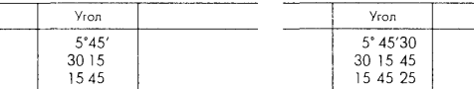

Если числовые значения углов и т.д. образуют табличную строку, то единицы обычно ставят после заголовка боковика или в 1-й графе. Например:

Угол (градусы, минуты, секунды) 5 45 30 30 15 45 15 45 25

Угол 5°45'30 30 15 45 15 45 25

Место указания сокращенных обозначении рублей и копеек, часов и минут, других аналогичных обозначений

В графах, содержащих числа в рублях и копейках, часах и минутах, обозначение единиц ставят либо у верхней строки графы, как и сокращенные обозначения градусов, минут и секунд (см.выше), либо в заголовке графы, но таким образом, чтобы читателю было ясно значение каждого из чисел в колонке. Например:

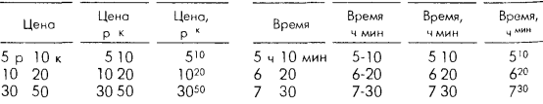

Округление многозначных чисел

Это делается для того, чтобы упростить чтение таблицы, помочь читателю быстрее схватить ее суть. Такая обработка противопоказана в тех случаях, когда читателю важно знать не округленные числа.

Однотипные числовые данные рекомендуется, как правило, округлять с одинаковой степенью точности. В разных графах или строках это можно делать по-разному, выбирая наиболее рациональный способ.

В статистических таблицах, в случаях, когда это не влияет на точность данных, принято:

1. Округлять абсолютные числа так, чтобы они содержали не более четырех значащих цифр.

2. Значения относительных величин округлять так, чтобы они содержали не более трех значащих цифр. Например:

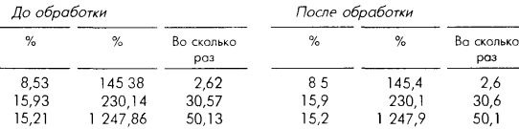

Рациональный выбор кратной или дольной единицы величины

Этот прием может быть успешно использован вместо округления для замены многозначных чисел четырехзначными. Выбирают такую кратную или дольную единицу величины, при которой числовые значения величин в таблице не будут более четырехзначных. Например:

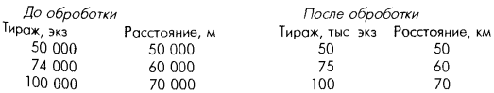

Вынос за пределы прографки постоянного множителя. Прием позволяет из многозначных чисел сделать двух-, трехзначные. Например:

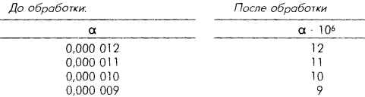

Постоянный множитель всех чисел таблицы переносят в тематический заголовок, всех чисел графы — в заголовок графы. При этом надо изменить знак перед ним, т. к. перенос означает, что множитель из правой части уравнения передвинут в левую.

Объединение в одну ячейку нескольких ячеек с одинаковыми данными.

Такой прием облегчает чтение и изучение таблицы.

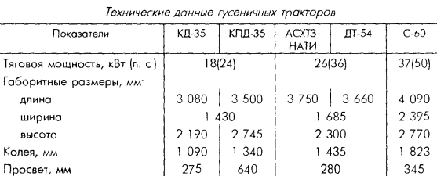

Использование горизонтальных линеек, разделяющих строки таблицы

Такие горизонтальные линейки целесообразно использовать:

1) в распашных продольных таблицах, чтобы дефекты полигр. исполнения не вводили в заблуждение читателя при несовпадении строк на развороте;

2) при сложных многострочных текстовых ячейках, когда сдвиг строки может привести к неверному прочтению таблицы;

3) при необходимости объединения в одну ячейку нескольких ячеек с одинаковыми данными, когда при одном разрыве вертикальных линеек чтение таблицы будет затрудненным.

Редакционно-техническое оформление прографки

Повышение выразительности прографки оформительскими приемами

Для этого:

1. При сдваивании, страивании таблиц разделяют сдвоенные, строенные части, как правило, двойной линейкой.

2. Выделяют шрифтом важнейшие данные (в т. ч. итоговые).

3. Набирают десятичные знаки в десятичных дробях на нижнюю линию шрифта 583,5).

Указание об отсутствии сведений

Ставят многоточие (...) или пишут: Нет свед. (сведений).

Указание об отсутствии явления

Если явление не наблюдается, т. е. нет и не будет возможности проставить в ячейке таблицы какие-либо сведения, то взамен ставят тире. Оставлять ячейку пустой не рекомендуется.

Расположение чисел в графах

Определяется следующими условиями:

1. Числовые значения одной величины. Располагают в графах так, чтобы единицы находились под единицами, десятки — под десятками, сотни — под сотнями и т. д.

2. Числовые значения неодинаковых величин. Выключают в графах посередине (в красную строку).

3. Диапазон значений величин (через тире или многоточие). Тире/многоточие выключают посередине формата графы, а числа ровняют по тире/многоточию.

4. Смешанная графа (из отдельных чисел и диапазона значений). Отдельные числа ровняют по тире с выключкой числовых значений однородных величин по принципу единицы под единицами.

Расположение строк по отношению к двух- или многострочным заголовкам боковика

Располагают их следующим образом:

1. Все строки таблицы из однострочных элементов равняют по последней строке заголовка боковика.

2. Табличные строки с двух- или многострочными текстовыми элементами ровняют по верхней строке заголовка боковика.

3. Сочетание строк с однострочными элементами и строк с двух- и многострочными элементами. Ровняют все строки по верхней строке, даже если строка с двух- и многострочными элементами одна в таблице.

4. Строки с номером по порядку в отдельной левой крайней графе предпочтительно ровнять по верхней строке заголовка боковика, чтобы легко соотносить однострочные элементы табличной строки с номером.

Таким образом, расположение табличных строк относительно многострочного заголовка боковика следует унифицировать в пределах двух групп таблиц:

* 1-й — со всеми однострочными элементами в прографке (строки прографки помещают против последней строки заголовка боковика);
* 2-й — хотя бы с одним двух- или многострочным элементом (строки прографки ровняют по верхней строке заголовка боковика).

Оформление текста в прографке

Оформляют его следующим образом:

Начальная буква текста. Прописная, за исключением случаев, когда текст должен служить образцом написания и первое слово не является именем собственным.

Падеж ведущего слова. Если оно существительное, то ставится в им. падеже ед. или мн. ч. (число — по смыслу).

Пунктуация. В конце точку ставить не принято. Внутри текста знаки препинания — по современным правилам.

Замена повторяющихся слов и словосочетаний кавычками

Если в соседних строках графы текст повторяется, то поступают следующим образом:

1. Когда текст умещается в одну строку, он заменяется кавычками (число кавычек по числу слов).
2. Когда текст не умещается в одну строку, он заменяется выражением То же, которое при дальнейшем подряд повторении текста заменяется одной парой кавычек.
3. Когда начальная часть текста повторяется в соседних строках, а конец текстового элемента — изменяющаяся часть, то допустима частичная замена текста словосочетанием То же.

Нерекомендуемые случаи замены текста таблицы кавычками.

Не принята замена кавычками 1) цифр и знаков, 2) обозначений единиц величин, 3) инициальных аббревиатур (МХАТ), 4) марок машин и механизмов, включающих инициальную аббревиатуру (ПОК-2), 5) сокращенных обозначений нормативных документов (ТУ, ГОСТ, ОСТ и т.д.) с номерами, 6) при переносе повторяющегося текста на новую полосу (в этом случае даже если повторяющийся текст был в конце предшествующей полосы заменен кавычками, и начале новой полосы он для удобства чтения должен быть полностью повторен)

Примечание 1. Поскольку при обработке таблицы редактор заранее не знает, где именно при верстке будет разделена таблица переходом на новую полосу (для этого нужен точный расчет набора таблицы, что не входит в круг обязанностей и задач редактора) то технический редактор должен письменно предупредить типографию о том что при переходе на новую полосу надо полностью набирать повторяющийся текст не ставить ни кавычки, ни словосочетание То же.

Примечание 2. Во многих издательствах к числу нерекомендуемых случаев замены кавычками повторяющегося текста таблиц в прографке относят случаи когда повторяющийся текст разделен горизонтальной линейкой. Формально для этого есть основания, повторяющийся текст не следует непосредственно за таким же — их разделяет линейка. Но замена кавычками допустима и в таких случаях, поскольку линейка не мешает читателю понимать, какой текст заменен кавычками.

Глава 3. Анализ таблиц и их связи с текстом в учебных изданиях

3.1 Связь таблицы с текстом

Условия применения ссылки на таблицу в тексте

Если таблица является частью текста, ссылка на нее в тексте обязательна, читатель должен знать, когда и в связи с чем ему надлежит прочитать таблицу, и к тому же при верстке очень часто таблицы не могут быть размещены непосредственно после текста, к которому они относятся.

Основные требования к анализу таблицы в тексте

Они сводятся к следующему.

1. В тексте, анализирующем или комментирующем таблицу, необходимо не пересказывать ее содержание, а формулировать основной вывод, к которому подводят табличные данные, или подчеркивать какую-нибудь их особенность, или вводить дополнительные данные, резче выявляющие основные закономерности, выводимые из таблицы (например, относительные числа, если в таблице приведены только абсолютные, и т.п.)

2. Комментарий к таблице и анализ ее в тексте должны отвечать фактическому и смысловому содержанию таблицы, не вступать в противоречие с ним. Нередко соответствие нарушается. Например, в тексте сообщается: Слюна различных желез по составу неодинакова (табл 1). А по табл 1 видно, что состав слюны один и тот же, различно же соотношение составных частей в слюне, причем одной железы, а не разных. Иногда относительные числа в тексте не соответствуют абсолютным в таблице.

Таблицы в специализированных изданиях

Таблицы как и любой элемент учебного издания, несут определенную информацию, однако их главное назначение — не предметно-содержательное, а организационно-процессуальное. Причем табличная форма здесь сама становится ценностью — необходимым средством овладения учащимися методами научного мышления и рациональной организации учебной деятельности.

В зависимости от конкретного назначения таких способов таблицы делятся на две группы. Первую составляют таблицы, созданные облегчить учащимся усвоение, главным образом запоминание. Такие таблицы не представляют какой-то новый, более сложный способ структурирования учебного материала, наоборот, они сокращают его, т. е. вводят минимум учебного материала и по этому принципу группируют его. Обоснованно отвергнув узкоинформационный тип учебной книги, современное учебное книгоиздание выбросило его частные полезные решения, в том числе достаточно развитую систему таблиц, облегчающих запоминание. При всей своей простоте и кажущемся примитивизме они просто необходимы в густо насыщенных разной информацией современных учебных книгах. Например, курс новой истории (первый период) содержит множество фактов, с которыми связаны изменения во всех сферах жизни общества эпохи утверждения капиталистического строя. Запомнить все эти факты, установить связи между ними, применить такое понимание фактов для решения новых, более сложных учебных задач, пользуясь только текстом и иллюстративным материалом учебника, подросткам очень трудно.

Вторую группу составляют таблицы качественно иного уровня. Они структурируют учебный материал в новой логике, отличной от той, которая использовалась при раскрытии содержания учебного предмета. В эту группу входят систематизирующие, обобщающие и интегрирующие таблицы. Уже само табличное построение, наличие графпризнаков (параметров) вооружает учащихся самыми сложными учебными умениями. А сама таблица, помимо своего прямого назначения, становится образцом, эталоном их осуществления. Анализ таблиц в учебных изданиях

1. Данная таблица взята из университетского издания "Лекции по истории" и содержит сведения о возникновении древнейших государств.

Таблица полосная, продольная, закрытая. Все необходимые элементы присутствуют, подлежащее соответствует сказуемому.

|  |  |  |  |
| --- | --- | --- | --- |
| Пункты сравнения | Урарту (Закавказье) | Средняя Азия | Северное Причерноморье |
| Время существования | IX-VI века до н.э. | Сер.Iтыс.-2 пол. VI в. До н.э. | V – I вв. до н.э. |
| Хозяйство | Ирригационное земледелие, скотоводство, садоводство, ремесла, архитектура | Орошаемое земледелие, разведение хлопка, торговля (выгодное геогр.положение), ремесла, архитектура | Посредническая торговля (между Грецией и местными племенами), с/х (зерно, масло, вино), ремесло |
| Госуд. устройство | Деспотии с неограниченной властью верховного владения | Монархия | Города – полисы с демократической формой правления (Ольвия, Херсонес). Боспорское царство - монархия |
| Внешняя политика и историческая судьба | Войны против Ассирии и соседних племен. Пало под ударами скифов и др.соседей | Были завоеваны персами, затем А. Македонским, потом вошли в состав др.государств | Престали быть самостоятельными. Стали вассалами Рима. Уничтожены в дальнейшем гуннами |

2. Цветное издание "Английский язык в таблицах". Таблицы клочковые, закрытые, головки и боковики выделены цветом, отличным от основного. Также выделяются сопутствующие таблицы, подставленные для сравнения. Не совсем удобочитаемы, перегруженные одни прографки и заполненные прочерками другие затрудняют восприятие.

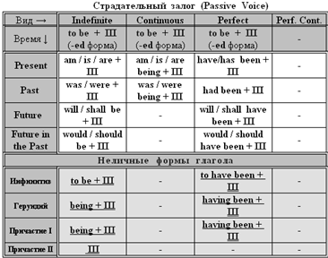

3. "Таблицы по русскому языку". Все таблицы в издании подобны этой: полосные, закрытые, простые, расположенные на полосе лежа, поперек текста. Зачастую вклиниваются прографки, подобные "Запомни!", нарушающие стройность таблиц, но привлекающие внимание учащегося.

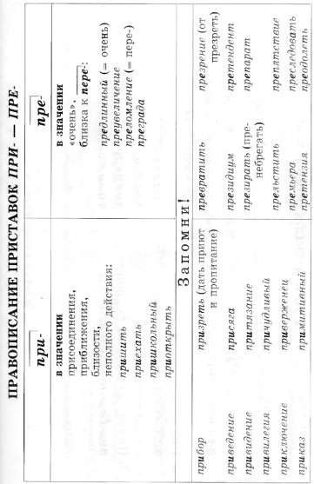

4. "Таблицы физических величин". Из-за сложности представляемого предмета таблицы присутствуют всех видов: клочковые, полосные, распашные, комбинированные; расположенные стоя и лежа; закрытые, полузакрытые, открытые; с примечаниями и без и т.д. Издание самое богатое на табличный материал.

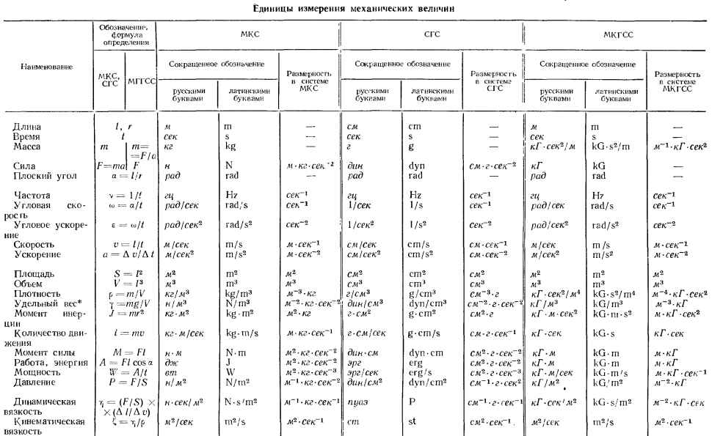

5. Учебное пособие "Организация предпринимательской деятельности. Схемы и таблицы". Привычных таблиц как таковых мало, их место занимают различные схемы.

Присутствующие таблицы представлены клочковыми, реже – полосными и комбинированными видами. Все закрытые, располагаются стоя на полосе, шрифт заголовков выделен полиграфическими средствами. С текстом не связаны, так как текст отсутствует.

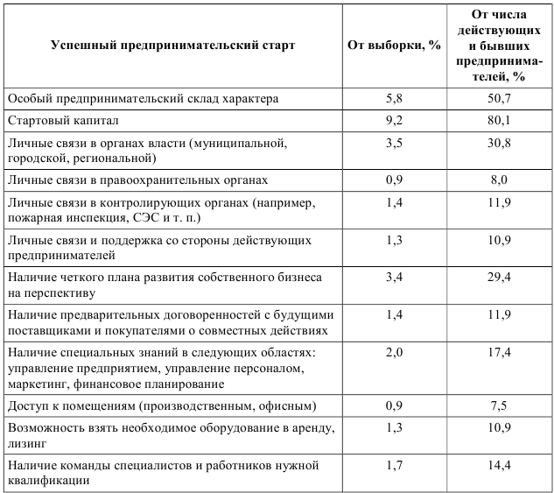

3.2 Типичные ошибки редакционно-технической обработки таблиц.

Соответствие содержания таблицы ее задаче

Нередко правильно сформулированной в тематическом заголовке и в основном тексте задаче таблицы не отвечает ее построение, а значит, и содержание. Читателю приходится мысленно переделывать таблицу, чтобы разобраться в ее сути.

Единообразие построения однотипных таблиц

Когда однотипные таблицы построены по-разному, удобочитаемость падает, т. к. каждое новое построение читателю надо осваивать заново. Наоборот, при одинаковом построении однотипных таблиц читателю разобраться в каждой последующей таблице; суть ее отношений им уже освоена. Поэтому надо при разнобое привести однотипные таблицы к единообразному построению, выбрав наиболее экономичный и удобочитаемый вариант.

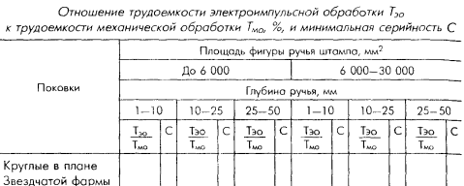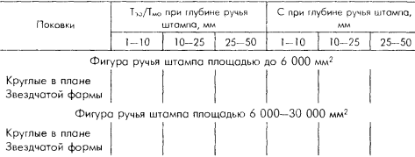

Рациональная методика редакционно-издательской обработки таблиц в изданиях с большим их числом

Как видно из примеров переработки таблиц, их перестройка требует хорошо развитого пространственного воображения и чрезвычайно трудоемка. Ведь для того, чтобы нерационально и неудобно для читателя построенную таблицу можно было набрать в новой, исправленной форме, ее необходимо элементарно переписать от руки, или на пишущей машинке, или с помощью компьютера.

Если таких таблиц много, издательству, которое стремится дать читателю книгу в наилучшем виде и с наименьшей затратой печатной площади, придется только на редакционно-издательскую обработку таблиц затратить уйму времени, намного растянув редакционно-издательский процесс. Как же совместить стремление к совершенству и необходимость выпускать издания в сжатые сроки? В тех случаях, когда предстоит выпустить издание с большим числом сложных таблиц, издательству прежде всего стоит проверить, насколько владеет искусством и техникой построения таблиц автор намечаемого к изданию произведения, т е. попросить его представить для редакторской оценки образцы построенных им таблиц для будущего издания пли аналогичных из ранее изданных. Если эти образцы удовлетворят основные требованиям к таблицам, изложенным, в частности, в настоящем справочнике, значит, все в порядке.

Если же среди образцов окажется много построенных нерационально, при заключении договора надо вписать в него основного требования к таблицам, опираясь на данную главу. Тогда оригинал не придется серьезно перерабатывать.

Заключение

В заключении подведем основные итоги курсовой работы.

Сколь бы ни было сложным составление таблиц, оно необходимо для систематизации однородных данных. Как показали примеры, наличие табличного материала необходимо для изданий учебного характера. Несомненно, таким способом гораздо удобнее сопоставлять показатели, следить за динамикой изменений, экономить место в издании.

Современным книгам без таблиц не обойтись.

Целью курсовой работы являлось изложение характеристики таблиц и способов их оптимизации. Задачами было выявить, насколько табличное отображение материала удобнее текстового и как правильно им распорядиться.

Объектом исследования выступила деятельность редактора, направленная на создание и правку таблиц.

Цель и задачи курсовой работы обусловили выбор ее структуры. Курсовая работа состоит из введения, двух частей, заключения и списка использованной при написании работы литературы.

В первой части "Таблицы: общая характеристика" изложили определения видов и составных частей таблиц.

Во второй главе "Современные подходы к редакционно-технической обработке таблиц" раскрыли вторую тему работы, касающуюся непосредственно роли редактора в преобразовании текста в таблицу.

В третьей части "Анализ таблиц и их связи с текстом в учебных изданиях" рассмотрели примеры применения таблиц на практике.

В заключении мы подвели основные итоги курсовой работы.

Список использованной литературы

1. Базанова А. Е. Литературное редактирование: Учеб. пособие. — Ч. 1. — М.: Изд-во РУДН, 2006.
2. Мильчин А. Э., Чельцова Л. К. Справочник издателя и автора: Редакционно-издательское оформление издания. — М.: Олимп: ООО "Фирма "Изд-во ACT", 1999. — 688 с.
3. Драбкина М.Л., Курс лекций.
4. http://educational-literature.ru/c-tablicy/p-tablicy.html#more-30

Иллюстративный материал (гл.3).

1. З.Н. Губков. Лекции по истории России. – Спб.: Издво-во Питер, 2008.
2. А. Васильев. Английский язык в таблицах - Спб: Олма-пресс, 2007.
3. Малюшкин А.Б. Учебные таблицы по русскому языку. – М.: ТЦ Сфера , 2008.
4. Таблицы физических величин. Справочник. Под ред. акад. И. К. Кикоина. - М., Атомиздат, 1976.
5. Попков В. П., Евстафьева Е. В. Организация предпринимательской деятельности. Схемы и таблицы. — СПб.: Питер, 2007. — 352 с.: ил.